PROJETO DE LEI Nº , DE 18 DE FEVEREIRO DE 2025.

“Implementa o projeto ‘Pontos de Ônibus Sustentáveis’ no Município de Sumaré e dá outras providências”.

Autoria: Vereador Dudu Lima.

O PRESIDENTE DA CÂMARA MUNICIPAL DE SUMARÉ,
Faço saber que a Câmara Municipal aprovou e eu sanciono e promulgo a seguinte Lei:
Art. 1º Fica o Poder Executivo Municipal autorizado, em conjunto com a empresa concessionária no que dispor, a implementar no Município de Sumaré o projeto “Pontos de Ônibus Sustentáveis”.
Parágrafo único: Entende-se por pontos de ônibus sustentáveis aqueles que têm como material de fabricação produtos recicláveis e a utilização de mecanismos para gerar energia elétrica por fontes renováveis para a iluminação do ponto de ônibus e outros equipamentos, além de seguir padrões de acessibilidade.
Art. 2º Fica autorizado ao Poder Executivo a utilização do excedente da energia elétrica produzida como crédito à concessionária de energia.
Art. 3º Esta Lei entra em vigor na data de sua publicação.
Art. 4º Revogam-se as disposições em contrário.

Sala das Sessões, 18 de fevereiro de 2025.
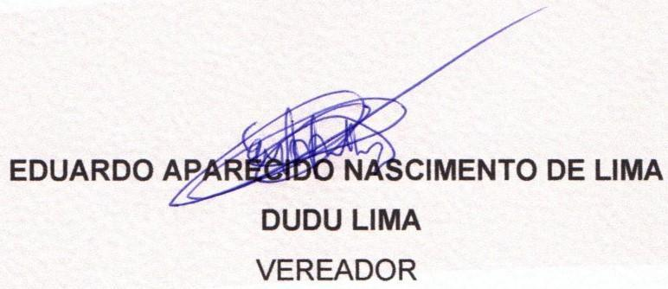
JUSTIFICATIVA
Este projeto de lei tem como objetivo autorizar a implementação do projeto “Pontos de Ônibus Sustentáveis” no Município de Sumaré, uma iniciativa que alia inovação, sustentabilidade e inclusão social. A proposta busca modernizar a infraestrutura urbana, garantindo maior conforto e segurança aos usuários do transporte público, ao mesmo tempo em que promove a preservação do meio ambiente e o uso eficiente de recursos naturais.
A utilização de materiais recicláveis na construção dos pontos de ônibus e a geração de energia elétrica por meio de fontes renováveis, como painéis solares, refletem o compromisso do Município com a sustentabilidade ambiental. Essas medidas contribuirão para a redução do impacto ambiental, a diminuição da dependência de fontes de energia não renováveis e a promoção de uma cidade mais limpa e ecologicamente responsável.
Além disso, o projeto prevê que os pontos de ônibus sigam padrões de acessibilidade, garantindo o direito de ir e vir de todos os cidadãos, incluindo pessoas com mobilidade reduzida. Essa iniciativa reforça o papel do poder público em promover a inclusão social e a igualdade de oportunidades, alinhando-se às diretrizes de acessibilidade previstas em lei.
A geração de energia limpa nos pontos de ônibus não apenas garantirá a autossuficiência energética desses espaços, mas também permitirá que o excedente de energia seja revertido como crédito à concessionária de energia. A implementação de pontos de ônibus sustentáveis também contribuirá para a melhoria da qualidade de vida da população, oferecendo infraestrutura moderna, segura e confortável. A iluminação adequada e a utilização de tecnologias sustentáveis incentivarão o uso do transporte coletivo, reduzindo o trânsito e a poluição, além de promover uma cidade mais humana e conectada.
Este projeto está em sintonia com as diretrizes da Política Nacional de Mobilidade Urbana (Lei nº 12.587/2012) e com os Objetivos de Desenvolvimento Sustentável (ODS) da Agenda 2030 da ONU, especialmente no que diz respeito às metas de cidades sustentáveis, energia limpa e acessível, e ação contra a mudança global do clima.
Diante, do exposto, convido os nobres Vereadores para que somemos esforços no sentido de aprovarmos este Projeto de Lei.
Sala das Sessões, 18 de fevereiro de 2025.

